诺唯真游轮庆祝全新游轮首块钢板切割 揭开新船建造里程碑
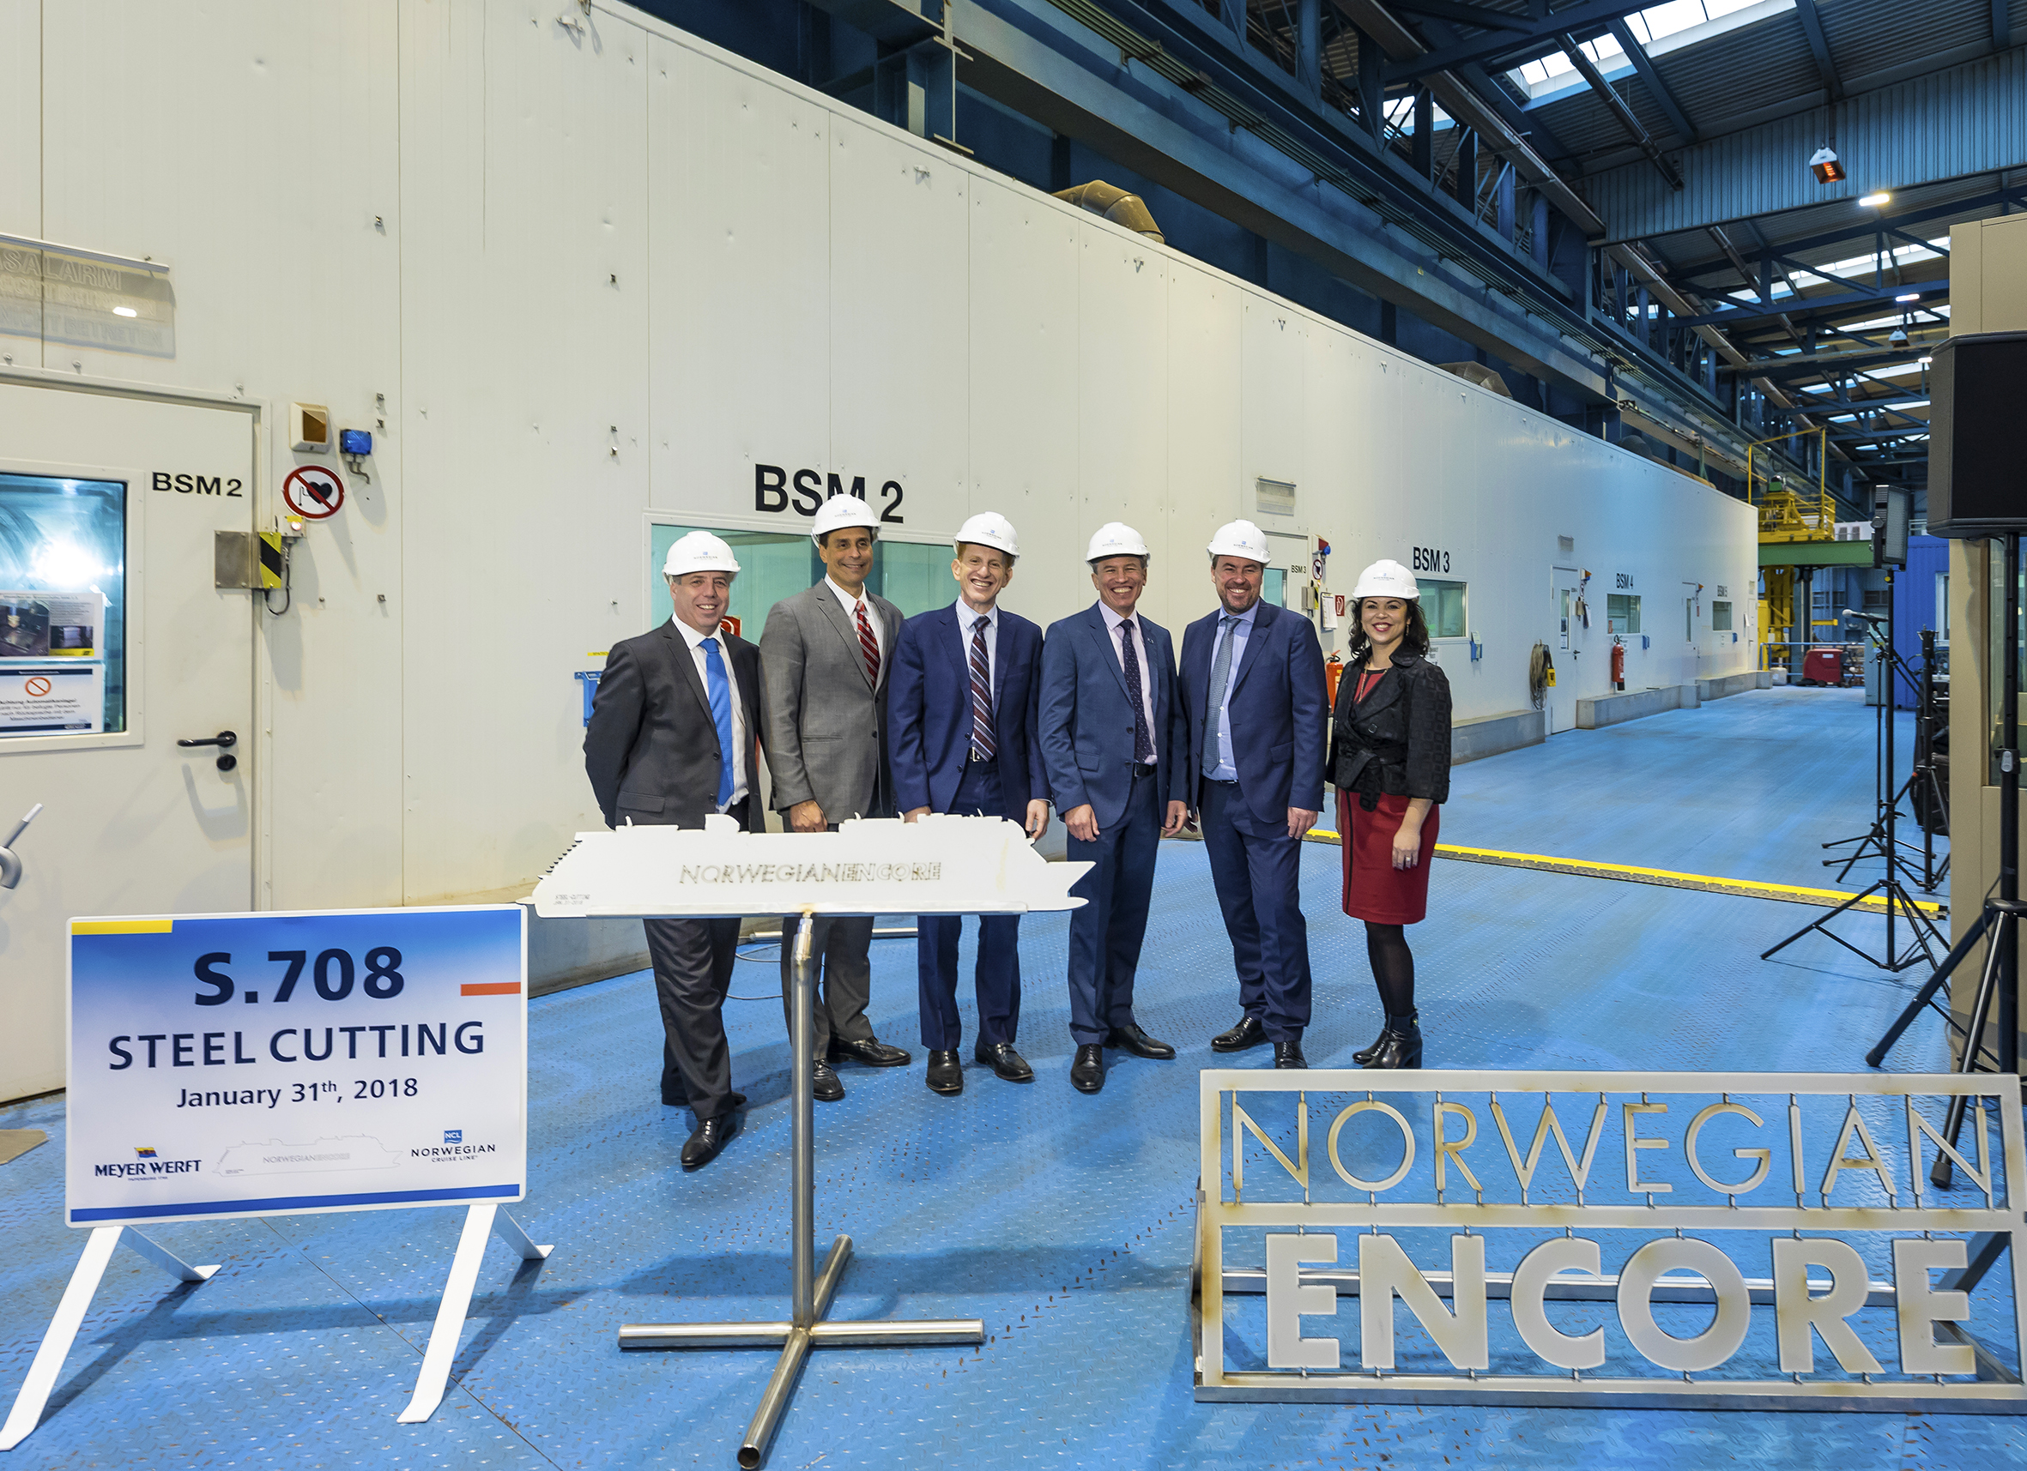
诺唯真安可号（Norwegian Encore） 将于2019年秋季开启其迈阿密始发的加勒比航线
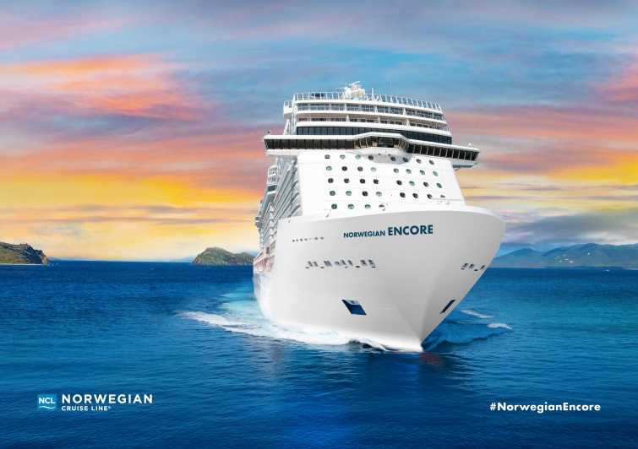
从左至右：英国、爱尔兰与中东地区副总裁Nick Wilkinson，拉丁地区与巴西、加勒比地区副总裁Frank Medina，国际事业发展执行副总裁Harry Sommer，诺唯真游轮总裁兼首席执行官Andy Stuart，欧洲地区副总裁兼执行总监Christian Boell，国际市场副总裁Isis Ruiz

新加坡，2018年2月9日——诺唯真游轮于1月31日启动了全新游轮建造工程的首块钢板切割仪式。这条全新游轮被正式命名为“诺唯真安可号”（Norwegian Encore），将跻身于以活力和现代著称的诺唯真游轮船队，成为家族中的最新成员。她计划于2019年秋天依始，从美国迈阿密港出发，季节性执行加勒比航行。

“诺唯真安可号将成为超Breakaway Plus级别的游轮。能为如此杰出的游轮庆祝其建造工程的启动，我们感到相当振奋。50多年前，诺唯真游轮品牌开启了首条迈阿密始发的、往返加勒比岛际的航线，以此为开端不断创造出难忘的海上假期时光。如今，我们续写创新传承如一，带来游轮当中的全新顶尖杰作，专为领略世界上部分极致岛屿的自然之美而筑造。”诺唯真游轮总裁兼首席执行官Andy Stuart先生表示。

建造工程的首块钢板切割仪式选择在德国帕彭堡的迈尔造船厂（Meyer Werft）激光中心举行，来自诺唯真游轮控股有限公司和迈尔造船厂的高层代表齐聚一堂，为新船切割第一块钢板，以此庆祝这个具有纪念意义的开端。迈尔造船厂将于2019年10月31日交付诺唯真安可号。

“我们感到非常兴奋，不仅因为诺唯真安可号的建造工程正式启动，也为我们能够为诺唯真游轮筑造又一个全新的海上目的地而骄傲。”迈尔造船厂船舶项目管理部执行董事Stephan Schmees先生表示。

诺唯真安可号位列诺唯真游轮船队中第17艘游轮，也是家族中第四艘和Breakaway Plus级别的收官之作，该级别在品牌历史上载誉丰硕。总吨位约为169,700吨，载客约为4,000人，诺唯真安可号将执行每周7天6晚的加勒比航线，周日从迈阿密港启航，为宾客们提供全球知名的诺唯真游轮专属服务， 包含世界级的娱乐表演、金牌餐饮以及游轮体验。新船将匠心独运的设计和奢华现代的装潢融为一体，利用一系列体验，贴合宾客们个性化的节奏与爱好，让他们享受一个自由闲逸的假期。诺唯真安可号将着重强调宾客礼遇、互动体验，以此激发快乐与释放个性。有关甲板设计、客房住宿、餐饮以及船上的其他体验也将于未来几个月内公布。2018年3月起，诺唯真安可号的行程将开放预定。

如需预订了解有关诺唯真安可号的更多信息或预定行程，敬请联系诺唯真授权的旅行社合作伙伴，或访问诺唯真游轮https://www.ncl.com/norwegian-joy。

# # #

关于诺唯真游轮
诺唯真游轮极富创新精神，在过去51年的品牌历史中不断突破传统、重新定义游轮旅行方式。在游轮行业中，诺唯真游轮推陈出新、率先推出“自由闲逸式游轮假期”，为宾客提供自由自在、无拘无束的“海上头等舱”般的全新游轮出行体验。在诺唯真游轮上，宾客不必拘泥于固定的就餐时间、不必受限于正式的着装要求，更有众多精彩纷呈的娱乐活动可供选择。诺唯真游轮致力于为宾客提供一系列优质的住宿体验，例如The Haven豪华套房专区的私享泳池、美食体验、贴心的礼宾服务及私人管家服务，皆旨在为宾客带来悠然自得、尊贵专享的游轮假期。诺唯真游轮品牌拥有15艘现役游轮，航程覆盖全球各地，有多达27种餐饮选择、屡获殊荣的娱乐表演节目及体贴周到的宾客服务。
在久负盛名的“世界旅游大奖”评选中，诺唯真游轮连续10年被评选为“欧洲领先游轮”，连续6年被评选为“世界领先大型船舶游轮”，连续5年被评选为“加勒比海领先游轮”，并且连续两年被评为“世界领先游轮”和“北美地区领先游轮”。诺唯真游轮品牌旗下又一全新游轮力作——诺唯真极乐号备受期待与瞩目，将于2018年4月交付，这艘游轮将以众多“海上头等舱”式的特色体验为亮点，例如规模庞大的海上赛车道、屡获殊荣的百老汇演出剧目以及两个可供宾客欣赏壮美海景、冰川等景致的观景长廊。2019年，诺唯真游轮即将推出一艘全新“Breakaway Plus”级别游轮，另有四艘已被预定的游轮将于2022年年初交付；2026年及2027年，诺唯真还将推出两艘全新游轮。

媒体咨询，索取高清图像和采访，请联络：
GHC Asia – 诺唯真游轮控股有限公司中国及东南亚地区公关代表
Lynn Koh
电话：（+65）6723 8161
电邮：lynn.koh@ghcasia.com

